OA协同办公

测试报告

河北师范大学软件学院

16级测试方向

编写 刘海迪

2018年12月

# 1. 标识

|  |  |  |  |  |  |
| --- | --- | --- | --- | --- | --- |
|  | 版本 | 硬件要求 | 服务器软件环境 | 软件运行环境 | 客户端运行环境 |
| OA协同办公系统 | V4.0 | 处 理 器: 2.0GHz以上  内　　存: 2G  硬　　盘: 10G以上 | Windows | Apache+PHP+mysql | IE7以上版本最佳 |
| 测试 | 1.0 | 处 理 器: 2.0GHz以上  内　　存: 2G  硬　　盘: 10G以上 | Windows10 | Apache+PHP+mysql | 火狐浏览器57.0 |

# 2. 摘要

1. 支持材料

PHPOA(V2016版)产品说明书（见附件1）

1. 环境

硬件：处 理 器: 2.0GHz以上

内　　存: 2G

硬　　盘: 10G以上

服务器软件环境：Windows10

软件运行环境：Apache+PHP+mysql

浏览器：火狐浏览器

1. 参考资料

自动化测试报告（见附件2）

# 3. 差异

1. 偏差的原因

没有完整的接口说明书，因此未做接口测试。

1. 变更请求/增加请求

测试过程无变更和增加的请求

1. 事故报告

系统设置模块中填写NTKO控件授权信息未进行测试；

产品说明书中3.1.10和3.1.11未进行测试。

# 4. 综合评估

1. 评估测试有效性和过程中任何弱点

有效性：本轮测试将OA协同办公系统基本功能中的bug找出，测试用例在规定时间内设计完成。

弱点：进行自动化单元测试时，一些用例无法实现自动化，导致在编写代码是浪费了大量的人力和时间。

1. 评估测试

本轮测试总体来说和预期相差不大，对OA协同办公系统的所有基本功能进行了测试，并找出了系统的bug；并且实际所用时间与预期时间相差不大。

# 5. 结果摘要

1. 事故总数

整个OA协同办公系统bug总数为82个，以下为各模块bug数量

|  |  |
| --- | --- |
| 模块 | Bug数量 |
| 个人办公前 | 16 |
| 个人办公后 | 36 |
| 知识交流 | 11 |
| 系统设置 | 9 |
| 个人桌面 | 8 |
| 人力资源 | 2 |

1. 严重性和优先级

Bug严重性统计报表

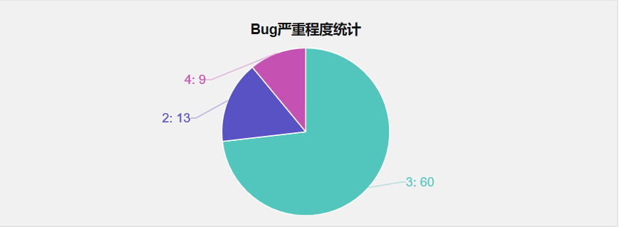

Bug优先级统计报表

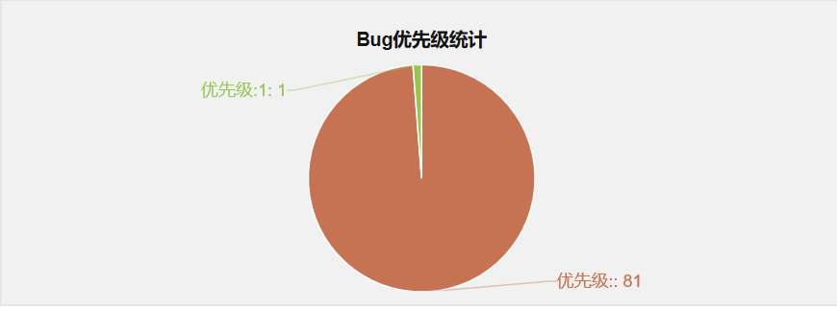

Bug类型统计报表

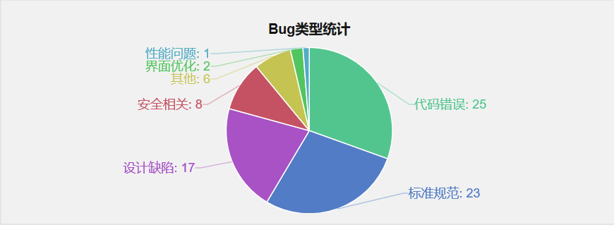

# 6. 评估

根据所测出的bug分析，OA协同办公系统主要功能基本可以使用，但是标准规范和设计方面有很多的缺陷。

# 7. 限制

1. 不完整或部分功能

账户设置中无法添加手机号码，以致于在通讯录中不显示账户手机号码

1. 去掉的功能

产品说明书中提到的3.1.10集团管理和3.1.11手机设置，此版本中并没有实现。

1. 高风险或中等区域

高风险区域：修改密码（密码可以修改小于6位，但登录密码无法小于6位）

1. 质量好的区域或功能

OA协同办公中人力资源和系统设置模块功能比较完善，没有严重程度较高的bug

# 8. 活动总结

1. 成本-计划与实际

人力成本：计划于预期相符，从测试开始至结束，测试人员为火箭队测试小组7人。

时间成本：计划时间为21天，在12月17日提交测试报告；实际使用时间为31天， 超出了预期时间。

1. 差异和变化原因

本轮测试在时间方面与计划产生差异，产生差异主要原因是编写代码时遇到问题，耗时较长。

1. 测试环境可用性和准确性

测试环境与预期符合

硬件：处 理 器: 2.0GHz以上

内　　存: 2G

硬　　盘: 10G以上

服务器软件环境：Windows10

软件运行环境：Apache+PHP+mysql

浏览器：火狐浏览器

附件1 https://github.com/liuhaidi/huojiandui-test-shixun

附件2 https://github.com/liuhaidi/huojiandui-test-shixun